 UNIDAD TECNICO PEDAGOGICO 2020 –APRENDIENDO EN LINEA MINERAL

CORREO INSTITUCIONAL DOCENTE: 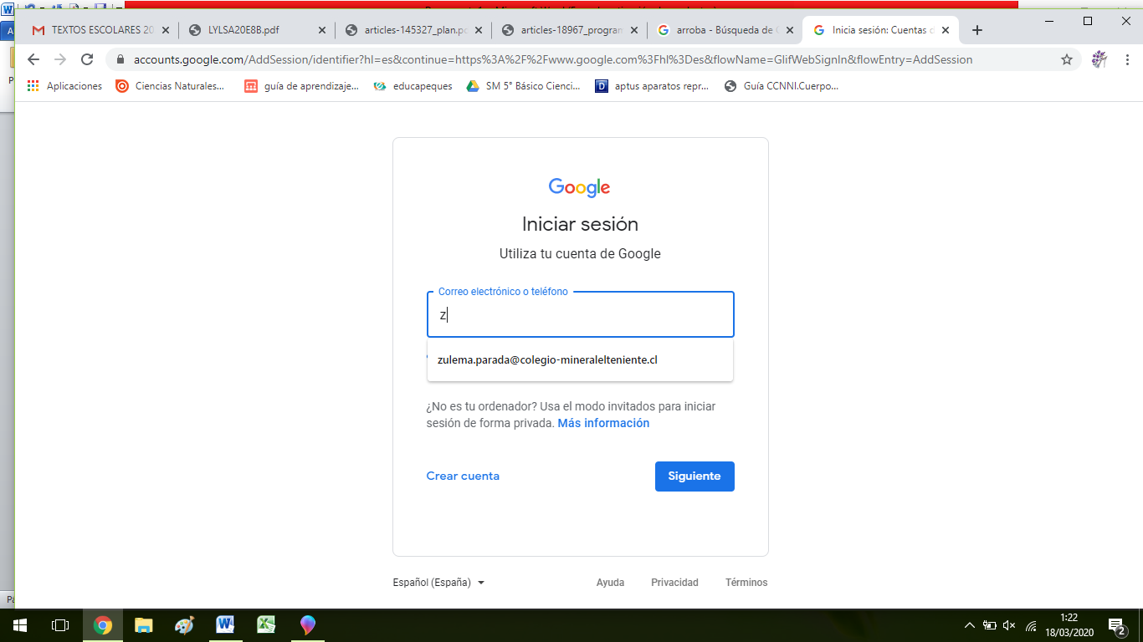

Material de apoyo guía Nº 15

ASIGNATURA: Tecnología

NOMBRE ESTUDIANTE: ______________________________________________________

CURSO: 7º LETRA: ABC FECHA: __________________

O.A: 01 Identificar necesidades personales o grupales del entorno cercano que impliquen soluciones de reparación, adaptación o mejora, reflexionando acerca de sus posibles aportes.

UNIDAD 2 Establecimiento del diseño solución

Para realizar esto necesitamos: botella desechable vacía, tijeras, lana, cinta o material para decorar, cola fría o pegamento que tengas en casa y te permita cumplir el objetivo.

<https://youtu.be/el4JvoRYlRM>

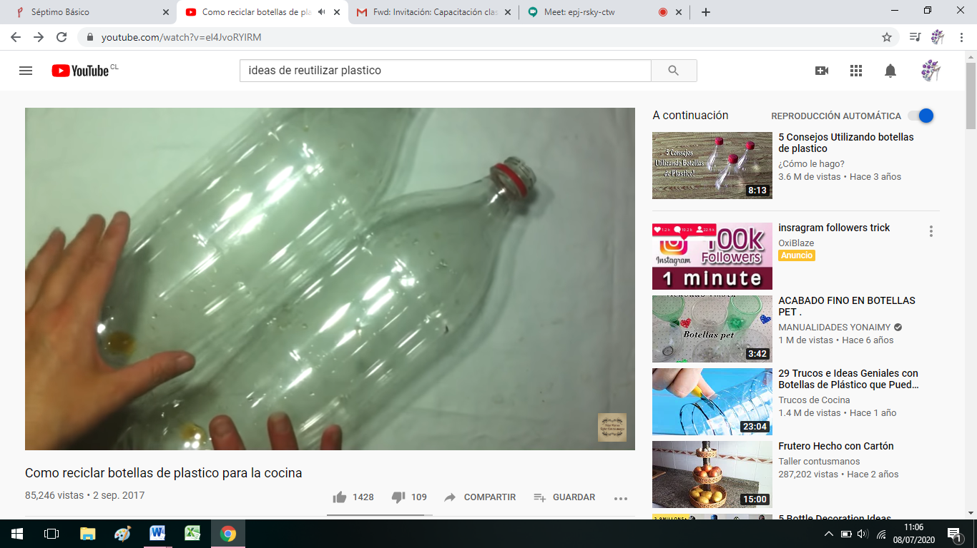 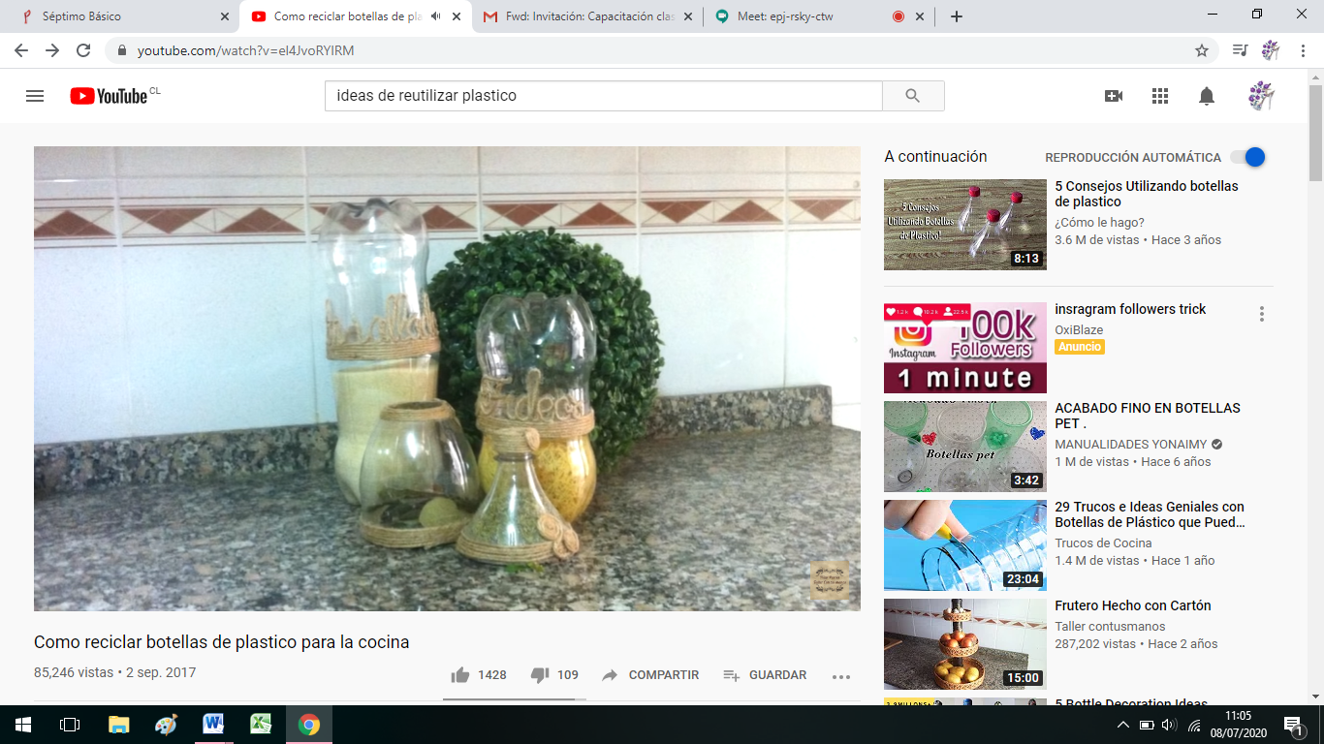

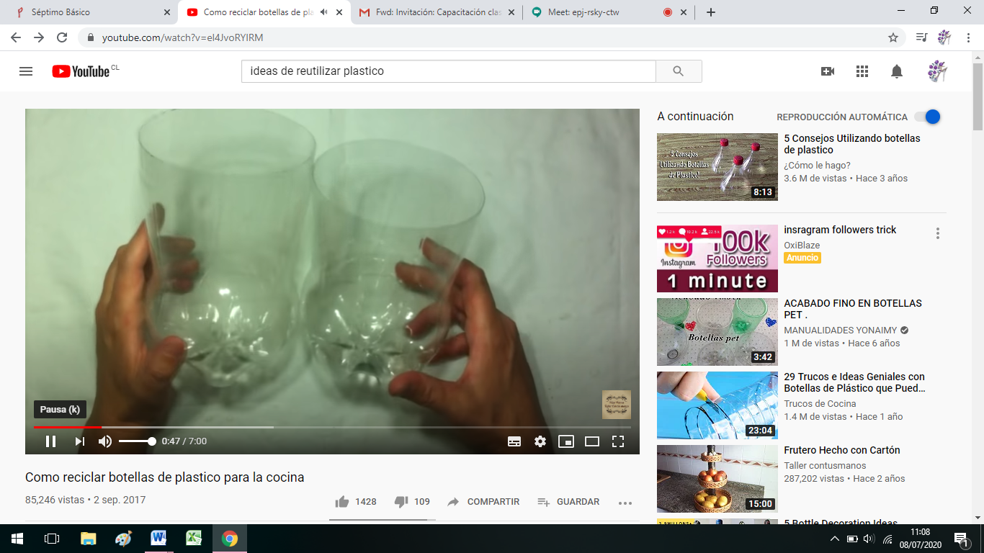 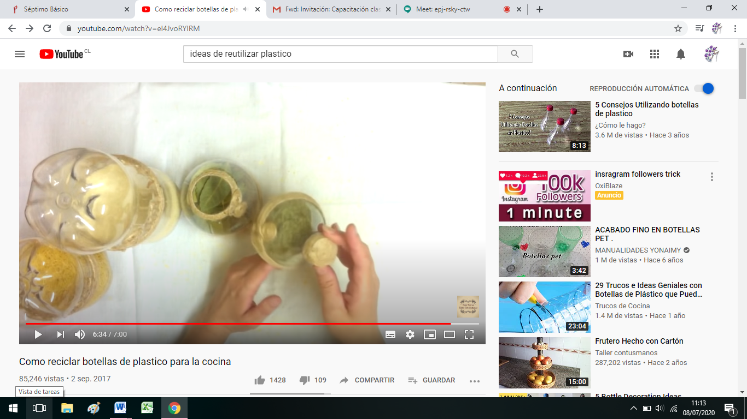

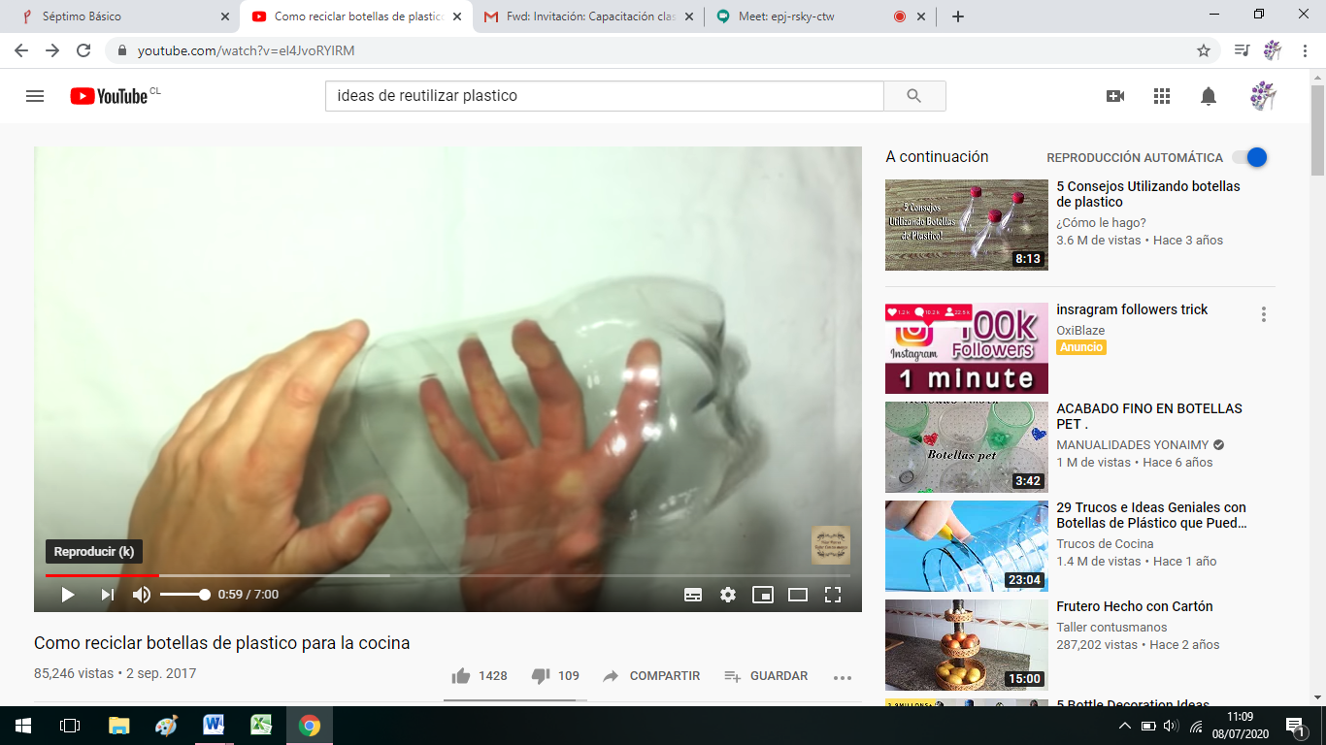

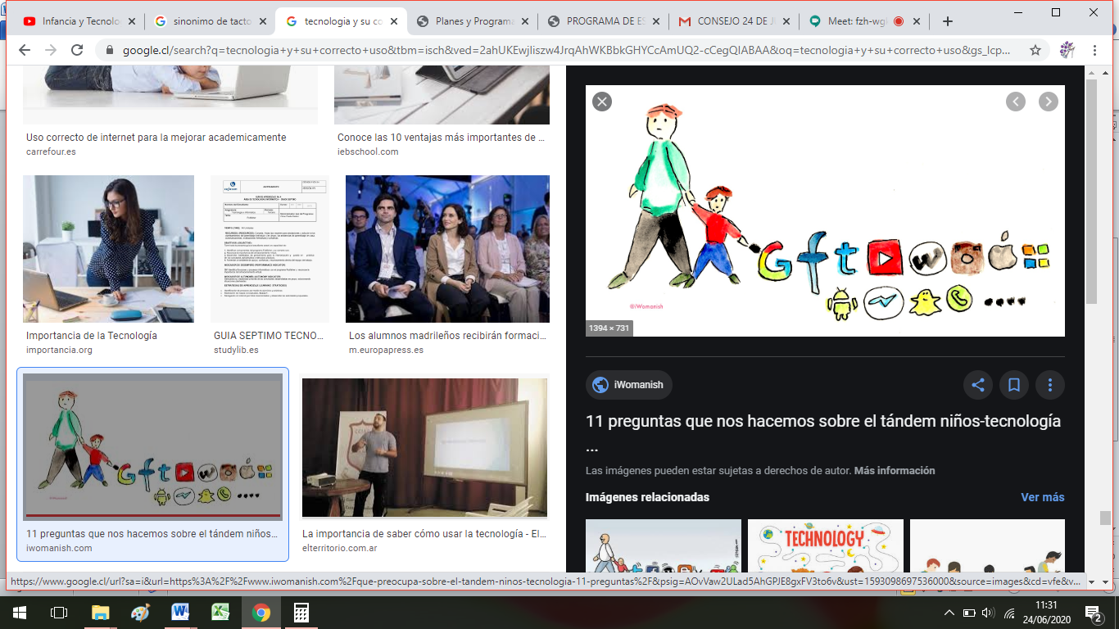

No olvidar que la tecnología es de gran ayuda para todos siempre y cuando la utilices con prudencia.

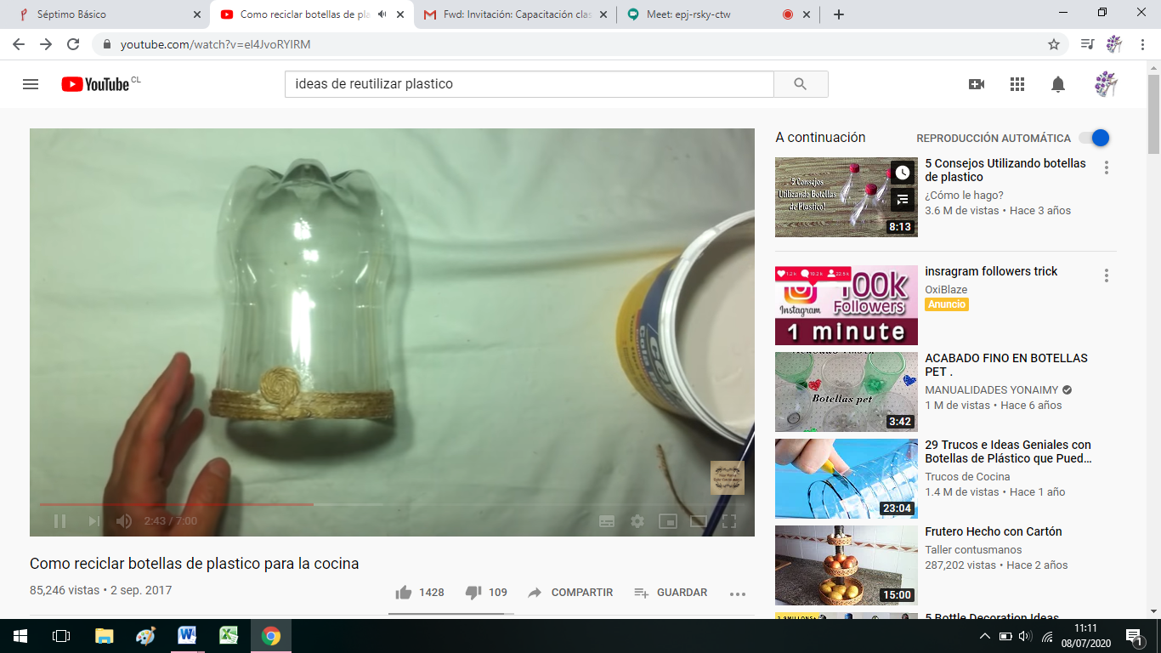

Recuerda que los materiales se pueden ajustar, reciclar el la clave.